**3rd Exhibition**

Nam Pharetra

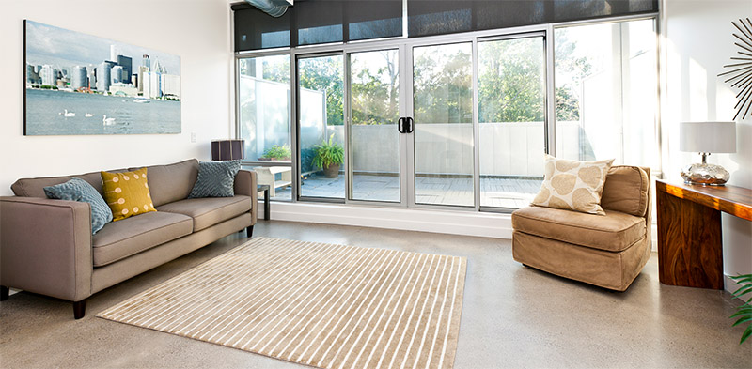

*Sed commodo a mi at iaculis. Ut id metus metus. Vestibulum ante ipsum primis in faucibus orci luctus et ultrices posuere cubilia Curae; Sed eu felis at odio vehicula hendrerit.*

Date.15 June ~ 20 July 2017

Time.10:00 ~ 18:00

Place. 28 Loem ipsum Drive, faucivill

Aliquam tempor orci aliquam, hendrerit nunc ut, gravida dolor. Duis rutrum justo ut orci fringilla fermentum. Sed ultricies convallis eros, et sollicitudin eros cursus nec. Suspendisse pellentesque luctus lacus nec rutrum. Quisque ante libero, imperdiet sit amet orci suscipit,

**Interior Company Work city Work state Work ZIP T 12-345-6789 F 12-345-6789 E** [**loem@ipsum.com**](mailto:loem@ipsum.com)